Gián đoạn GPS nghiêm trọng tại vùng Vịnh
gCaptain
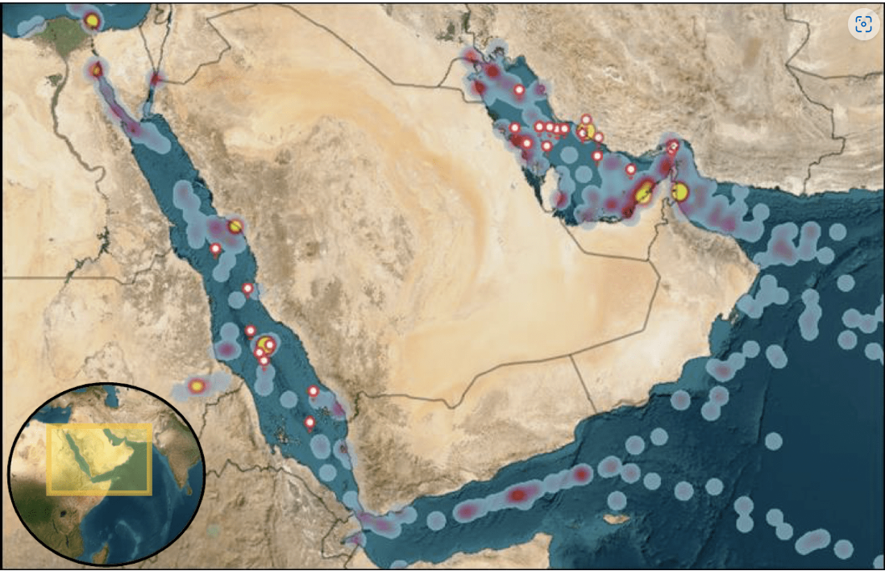
Bản đồ với các ghim màu đỏ và trắng đại diện cho các tàu báo cáo
Cơ quan Vận hành Thương mại Hàng hải Vương quốc Anh (UKMTO) đã báo cáo sự gia tăng đáng kể nhiễu GNSS từ các tàu hoạt động trong khu vực Vịnh từ ngày 3 đến ngày 7 tháng 10. Sự gián đoạn này, tập trung ở quanh Bandar-e-Pars, Eo biển Hormuz và Cảng Sudan, cũng đã dẫn đến "sự bất thường về tốc độ trên AIS" lan rộng khắp khu vực Vịnh, Cảng Sudan và Kênh đào Suez.
Hôm thứ hai (6/10), Bộ Giao thông Vận tải Qatar đã dỡ bỏ một phần "lệnh chưa từng có tiền lệ - tạm dừng hoạt động hàng hải trên toàn quốc", nay cho phép các tàu phi truyền thống hoạt động lại vào ban ngày trong khi vẫn duy trì các hạn chế vào ban đêm. Quyết định này được đưa ra sau lệnh tạm dừng hoàn toàn được áp dụng vào ngày 4 tháng 10, mà các nhà chức trách mô tả là "gần như chưa từng có".
Mặc dù lệnh ban đầu của Qatar có phạm vi rộng nhưng các tàu chở LNG và các tàu thương mại khác dường như đã được miễn trừ, với dữ liệu AIS cho thấy các hoạt động vẫn tiếp tục diễn ra ở gần Doha và Ras Laffan, theo phân tích của Trident Risk Advisors.
Báo cáo từ người dùng tại Doha mô tả các vị trí hiển thị bị "trôi dạt" về phía Iran, làm dấy lên suy đoán về khả năng can thiệp điện tử hoặc hoạt động giả mạo GPS trong khu vực. Điều này phù hợp với những lo ngại ngày càng tăng về an ninh hàng hải trên khắp Vịnh Ba Tư.
Trung tâm Thông tin Hàng hải Liên hợp (JMIC) trước đó đã ban hành khuyến cáo vào ngày 19 tháng 5, khuyến cáo các tàu thuyền đi qua Biển Đỏ và Eo biển Hormuz "tiếp tục cảnh giác, bao gồm việc nhận biết tất cả các can nhiễu GNSS" và khuyến cáo "không được hoàn toàn dựa vào các phương pháp dẫn đường điện tử và/hoặc dùng chế độ lái tự động khi đi qua các khu vực dễ bị can nhiễu GNSS".
Can thiệp và giả mạo GPS đã trở thành mối đe dọa dai dẳng đối với các tuyến đường vận chuyển từ Biển Baltic đến Vịnh Ba Tư, làm dấy lên lo ngại về "sự gián đoạn kết hợp" có thể gây ra rủi ro thực sự cho các tuyến thương mại quốc tế và chuỗi cung ứng năng lượng.
Các tàu hoạt động trong Khu vực Báo cáo Tự nguyện của UKMTO gặp sự cố gián đoạn hệ thống dẫn đường điện tử được khuyến khích mạnh mẽ báo cáo về sự cố, bao gồm cả ảnh chụp hoặc video về thiết bị bị ảnh hưởng.
---------------------------------------------

